BÁO CÁO
Tình hình kinh tế-xã hội tháng 11 và 11 tháng năm 2024

Tình hình kinh tế - xã hội tháng 11 và 11 tháng năm 2024 trên địa bàn tỉnh Quảng Ngãi đạt được một số kết quả trên các lĩnh vực, cụ thể như sau:
1. Sản xuất nông, lâm nghiệp và thủy sản
Sản xuất nông nghiệp trong tháng tập trung chủ yếu vào thu hoạch lúa mùa; chăm sóc và thu hoạch ngô, các loại cây rau, đậu và cây công nghiệp ngắn ngày; chăn nuôi còn gặp nhiều khó khăn; khai thác thủy sản vẫn duy trì mức tăng ổn định.
1.1. Nông nghiệp
a) Trồng trọt
Tổng diện tích gieo trồng các loại cây hàng năm vụ mùa năm 2024 (bao gồm cả sắn và mía) ước đạt 21.797,1 ha, giảm 0,2% (39 ha) so với vụ mùa năm 2023. Diện tích giảm chủ yếu là cây sắn và cây rau, đậu và các loại hoa; do bệnh khảm lá sắn xảy ra từ vài năm trước đến nay vẫn chưa phòng trừ được.
- Cây lúa: Lúa mùa hiện nay chỉ còn được gieo trồng tại TX. Đức Phổ, huyện Bình Sơn (lúa nước), Trà Bồng (lúa nước và lúa nương) và Sơn Tây (lúa nương). Tổng diện tích gieo trồng ước đạt 1.293,2 ha, tăng 1,1%, tương ứng với 13,8 ha so với cùng vụ năm 2023. Phần lớn diện tích lúa tăng ở vụ mùa là lúa nương rẫy được người dân tranh thủ gieo trồng xen canh trên diện tích keo non mới trồng (chủ yếu ở huyện Trà Bồng). Năng suất lúa ước đạt 21,75 tạ/ha, tăng 1,2% (0,3 tạ/ha) so với vụ mùa 2023. Sản lượng lúa ước đạt 2.812,2 tấn, tăng 2,3%, tương ứng với 62,9 tấn. Trong đó:
Diện tích lúa nước có 341 ha, tăng 1,1% (3,6 ha); năng suất ước đạt 39,4 tạ/ha, tăng 0,6% (0,3 tạ/ha); sản lượng ước đạt 1.343,9 tấn, tăng 1,7% (22,6 tấn). Diện tích lúa nương ước đạt 952,2 ha, tăng 1,1% (10,2 ha); năng suất ước đạt 15,4 tạ/ha, tăng 0,3 tạ/ha; sản lượng ước đạt 1.468,3 tấn, tăng 2,8% (40,3 tấn).
- Cây ngô: Trong vụ mùa, ngô chủ yếu được trồng ở khu vực đồng bằng. Diện tích ngô vụ mùa ước đạt 1.035,1 ha, giảm 0,6% (6,7 ha) so với vụ mùa 2023, nguyên nhân diện tích ngô giảm vì một số diện tích đất trúng đường cao tốc Bắc – Nam, đường Dung Quất – Sa Huỳnh. Năng suất ngô ước đạt 47,7 tạ/ha, giảm 0,5% (0,3 tạ/ha). Sản lượng ước đạt 4.932,8 tấn, giảm 1,2% (58,5 tấn).
- Cây lấy củ có chất bột:
+ Sắn được trồng chủ yếu là sắn cao sản cung cấp cho chế biến tinh bột (sắn công nghiệp) - chiếm 97,3% tổng diện tích. Diện tích sắn năm 2024 ước đạt 13.091,4 ha, giảm 0,1% (7,7 ha) so với năm 2023. Trong đó, diện tích sắn ở khu vực đồng bằng đạt 3.638,9 ha (chiếm 27,8%), giảm 2,1% (79,9 ha). Diện tích sắn khu vực miền núi đạt 9.452,5 ha (chiếm 72,2%), tăng 0,8% (72,2 ha). Diện tích sắn giảm nhẹ là do bệnh khảm lá sắn ảnh hưởng đến hiệu quả kinh tế nên sau khi thu hoạch vụ mùa 2023 người dân chuyển sang trồng lạc, ngô, cỏ voi và các loại cây trồng khác, không trồng lại sắn; một phần diện tích chuyển sang trồng cây keo.
Năm nay thời tiết thuận lợi, cây sinh trưởng tốt; mặt khác, một phần diện tích được chuyển sang trồng giống sắn mới kháng bệnh khảm lá sắn nên năng suất chung của sắn tăng: Ước đạt 178,5 tạ/ha, tăng 1,8 tạ/ha so với năm 2023. Trong đó, năng suất sắn ở khu vực đồng bằng ước đạt 249,1 tạ/ha, tăng 4,3 tạ/ha. Năng suất sắn khu vực miền núi ước đạt 151,4 tạ/ha, tăng 1,6 tạ/ha.
Sản lượng sắn ước đạt 233.727,7 tấn, tăng 0,9% (2.199,2 tấn). Trong đó, sản lượng sắn ở khu vực đồng bằng ước đạt 90.641,9 tấn (chiếm 38,8%), giảm 0,4% (379,5 tấn). Sản lượng sắn khu vực miền núi ước đạt 143.085,8 tấn (chiếm 61,2%), tăng 1,8% (2.578,7 tấn).
+ Khoai lang ước đạt 30,5 ha, giảm 3% (0,9 ha) so với vụ mùa năm 2023. Năng suất khoai lang ước đạt 52,7 tạ/ha, tăng 0,4% (0,2 tạ/ha). Sản lượng ước đạt 160,5 tấn, giảm 2,5% (4,2 tấn).
+ Ngoài ra, các huyện trong tỉnh còn trồng một số loại cây khác nhưng rải rác, quy mô không đáng kể, như: Khoai sọ 21,3 ha, khoai mỡ 1,4 ha và những loại cây lấy củ có chất bột khác (chủ yếu là củ từ) diện tích đạt 57,7 ha.
- Mía: Diện tích mía năm 2024 ước đạt 223,2 ha, tăng 32,8% (55,1 ha) so với cùng vụ năm 2023. Diện tích tăng mạnh so với vụ năm trước là do mía được giá, mang lại hiệu quả kinh tế cao nên người dân chuyển đổi cây trồng từ đất trồng cây sắn, cây đậu các loại sang trồng mía; xã Hành Nhân huyện Nghĩa Hành đang xây dựng thêm vùng trồng mía để phát triển du lịch liên quan đến làm nghề thủ công ép mía làm đường tại chỗ.
Mía hiện tại chủ yếu trồng phục vụ cho nhu cầu ép nước mía giải khát. Năng suất mía ước đạt 574,5 tạ/ha, tăng 5,3% (29,1 tạ/ha). Mía năm nay ít bị sâu bệnh và chuột phá hoại nên năng suất tăng. Sản lượng mía ước đạt 12.822,2 tấn, tăng 39,9% (3.655,1 tấn).
- Cây có hạt chứa dầu: Diện tích trồng cây có hạt chứa dầu ước đạt 124,4 ha, giảm 3,6% (4,7 ha) so với cùng vụ năm 2023. Lạc ước đạt 70,40 ha, giảm 5,5% (4,1 ha), do hiệu quả kinh tế thấp và chi phí chăm sóc tăng cao nên người dân chuyển qua trồng rau, cỏ dùng cho chăn nuôi; năng suất ước đạt 18,9 tạ/ha, giảm 0,85 tạ/ha; sản lượng ước đạt 132,7 tấn, giảm 9,6% (14,1 tấn). Vừng ước đạt 54,0 ha, giảm 1,1% (0,6 ha); năng suất ước đạt 4,5 tạ/ha, tăng 0,3 tạ/ha; sản lượng ước đạt 24,3 tấn, tăng 6,1% (1,4 tấn).
Tiến độ gieo trồng vụ hè thu đến ngày 15/11/2024 (Nghìn ha)
(So với cùng kỳ năm trước)

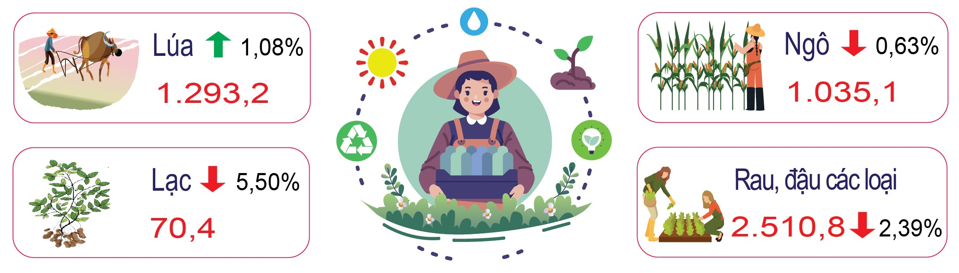
- Cây rau, đậu các loại và hoa: Tổng diện tích gieo trồng rau, đậu và hoa ước đạt 2.521,8 ha, giảm 2,4% (62,5 ha) so với vụ mùa 2023.
+ Diện tích rau các loại ước đạt 2.344,8 ha, giảm 1,2% (27,8 ha) so với vụ mùa năm 2023, nguyên nhân giảm do thời tiết mưa bão nhiều, thường xuyên xảy ra lũ lụt, ngập úng nên người dân chuyển đổi một số đất trồng không hiệu quả sang trồng các loại cây khác như mía, ngô sinh khối,…. Năng suất chung các loại rau ước đạt 155,3 tạ/ha, tăng 2,3% (3,5 tạ/ha) so với vụ mùa năm 2023. Sản lượng rau ước đạt 36.416,1 tấn, tăng 1,1% (395,7 tấn).
+ Diện tích đậu các loại ước đạt 166 ha, giảm 16,9% (33,7 ha), nguyên nhân do đậu dễ nhiễm sâu bệnh và thường bị chết khi bị ngập lụt vào mùa mưa bão nên người dân đã chủ động chuyển đổi sang trồng cỏ voi làm thức ăn chăn nuôi trong mùa mưa; năng suất ước đạt 13,9 tạ/ha, giảm 6,3 ta/ha; sản lượng ước đạt 230,5 tấn, giảm 22,1% (65,5 tấn).
+ Diện tích hoa ước đạt 11 ha, giảm 1 ha so với vụ mùa năm 2023; trong đó, hoa cúc ước đạt 8 ha với sản lượng 1.280 ngàn bông; hoa huệ ước đạt 0,7 ha với sản lượng 21,5 ngàn cành.
b) Chăn nuôi
Chăn nuôi trong tháng 11 nhìn chung chưa có chiều hướng phát triển mặc dù dịch bệnh được kiểm soát tốt, đàn gia súc, gia cầm đều giảm so với cùng kỳ năm 2023 do hiệu quả kinh tế mang lại cho người chăn nuôi không cao. Ước tính tại thời điểm 30/11/2024, đàn gia súc, gia cầm toàn tỉnh như sau:
- Đàn trâu ước đạt 66.128 con, giảm 1,8% (1.207 con) so với cùng thời điểm năm 2023. Đàn trâu giảm ở hầu hết các huyện, nguyên nhân do nuôi trâu không mang lại hiệu quả kinh tế như trước nên người dân có xu hướng bán trâu để chuyển qua nuôi vật nuôi khác hoặc chuyển đổi công việc (như thu hoạch cà phê thuê ở các tỉnh Tây nguyên). Ước tính 11 tháng, xuất chuồng 12.973 con, tăng 3,1% (387 con); sản lượng thịt hơi xuất chuồng ước đạt 3.786,3 tấn, tăng 3,4% (123,47 tấn) so với cùng kỳ năm 2023.
- Đàn bò ước đạt 271.819 con, giảm 1,7% (4.591 con) so với cùng thời điểm năm 2023, nguyên nhân giảm chủ yếu là do nuôi bò không mang lại hiệu kinh tế cao như những năm trước. Ước tính 11 tháng, xuất chuồng 98.393 con, tăng 6,4% (5.918 con); sản lượng thịt hơi ước đạt 22.156,39 tấn, tăng 7,7% (1.578,38 tấn) so với cùng kỳ năm 2023.
Trang trại bò sữa Vinamilk Quảng Ngãi (huyện Mộ Đức) nuôi 4.019 con bò sữa; trong đó bò mẹ đang cho sữa 1.619 con với sản lượng sữa 11 tháng ước đạt 19.983,9 tấn, tăng 3,6% (698,9 tấn) so với cùng kỳ năm trước; trung bình 30-35kg/ngày/con. Đàn bò sữa và sản lượng sữa tăng mạnh so với cùng kỳ năm trước vì hiện nay, trang trại bò sữa đã đi vào hoạt động ổn định, tăng đàn nuôi. Việc đầu tư của trang trại bò sữa Vinamilk trên địa bàn đã góp phần giải quyết việc làm, thúc đẩy kinh tế của địa phương, trong đó có việc thúc đẩy trồng ngô sinh khối cung cấp thức ăn chăn nuôi mang lại hiệu quả kinh tế cao.
- Đàn lợn ước đạt 380.483 con (không tính lợn con chưa tách mẹ), giảm 2,4% (9.251 con) so với cùng thời điểm năm 2023. Đàn lợn giảm là do nguyên nhân từ đầu tháng 6 năm 2024 dịch tả lợn châu Phi bắt đầu bùng phát trở lại trên địa bàn tỉnh, phải tiêu hủy, gây ra tổn thất lớn cho các hộ chăn nuôi. Hiện nay dịch đã ổn và nằm trong tầm kiểm soát nhưng người dân vẫn còn e ngại đầu tư nuôi trở lại, một số chuồng trại đang trong thời gian vệ sinh khử khuẩn nên chưa tái đàn. Ước tính 11 tháng năm 2024, xuất chuồng 642.246 con, giảm 1,0% (6.183con); sản lượng thịt hơi xuất chuồng ước đạt 44.493,79 tấn, tăng 1,3% (557,76 tấn) so với cùng kỳ năm trước.
- Đàn gia cầm ước đạt 6.073,78 ngàn con, giảm 1,1% (67,55 ngàn con) so với cùng thời điểm năm 2023, giảm là do đàn gia cầm xuất chuồng, một số chuồng trại đang trong thời gian vệ sinh khử khuẩn nên chưa tái đàn. Trong 11 tháng, sản lượng thịt gia cầm xuất chuồng đạt 17.790,74 tấn, tăng 1,4% (250,37 tấn) so với cùng kỳ năm 2023. Sản lượng trứng gia cầm 11 tháng ước đạt 114.421,24 ngàn quả, tăng 1,2% (1.396,41 ngàn quả) so với cùng kỳ năm 2023.
Số lượng đàn gia súc, gia cầm thời điểm 30/11/2024 (Nghìn con)
(So với cùng thời điểm năm trước)

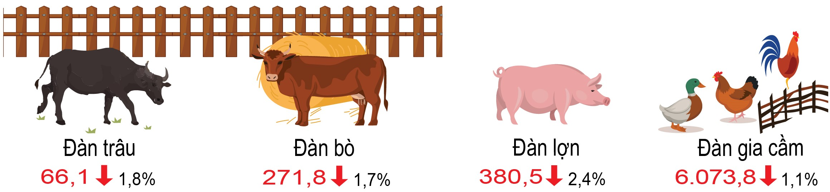
* Tình hình dịch bệnh tính đến thời điểm 31/10/2024:
- Bệnh Viêm da nổi cục (VDNC) ở trâu, bò: Kể từ ổ dịch VDNC cuối cùng (ngày 11/9/2024) đến nay tất cả các ổ dịch đã qua 21 ngày và không phát sinh ổ dịch mới. Tính từ đầu năm đến nay, dịch đã xảy ra tại 108 hộ, 60 thôn của 28 xã, phường, thị trấn, thuộc 05 huyện, thị xã, thành phố (Bình Sơn, Đức Phổ, Sơn Tịnh, Tư Nghĩa, Nghĩa Hành) với tổng số 149 con bò mắc bệnh, làm chết 63 con, tổng khối lượng tiêu hủy 6.456 kg. Số con bị bệnh giảm hơn so với cùng kỳ năm 2023 (279 mắc bệnh, chết 60 con/6.838 kg).
- Dịch tả lợn châu phi (DTLCP): Kể từ ổ dịch tả lợn Châu phi cuối cùng (ngày 11/10/2024) đến nay tất cả các ổ dịch đã qua 21 ngày và không phát sinh ổ dịch mới. Tính từ đầu năm đến nay, dịch đã xảy ra 329 cơ sở, 148 thôn, 61 xã của 11 huyện, thị xã, thành phố (Tư Nghĩa, Ba Tơ, Sơn Tịnh, Bình Sơn, Đức Phổ, Sơn Hà, Sơn Tây, Trà Bồng, Nghĩa Hành, Mộ Đức và TP Quảng Ngãi) với tổng số lợn mắc bệnh tiêu huỷ bắt buộc 3.543 con, tổng khối lượng tiêu hủy 170.486 kg. So với cùng kỳ năm 2023 dịch đã tăng (2023: 250 con mắc bệnh tiêu hủy bắt buộc, khối lương tiêu hủy 8.469kg).
- Bệnh Lở mồm long móng (LMLM): Không xảy ra
- Các bệnh thông thường như Tụ huyết trùng, Dịch tả, Phó thương hàn, Tiêu chảy ở vật nuôi xảy ra rải rác, nhỏ lẻ tại các địa phương trong tỉnh, đã được bao vây dập tắt không để lây lan diện rộng.
1.2. Lâm nghiệp
Trong tháng mưa nhiều thuận lợi cho việc trồng rừng nên người dân tích cực trồng mới những diện tích keo đã khai thác. Khai thác gỗ rừng trồng nguyên liệu tăng do keo đã đến tuổi khai thác lớn nên quỹ đất dùng cho trồng rừng trong năm cũng tăng theo. Ước tính trong tháng trồng 3.426,56 ha rừng , tăng 4,94% (161,2 ha) so với cùng tháng năm 2023. Ước tính 11 tháng, diện tích rừng trồng tập trung ước đạt 26.496,88 ha, tăng 8,54% (2.084,77 ha) so với cùng kỳ năm trước.
Sản lượng gỗ khai thác tháng 11/2024 ước đạt 212.583 m³, giảm 5,02% (11.230,02 m³) so với tháng 11/2023, do ảnh hưởng của thời tiết. Ước tính 11 tháng, sản lượng gỗ khai thác đạt 2.233.938,14 m³, tăng 11,28% (226.413,26 m3) so với cùng kỳ năm 2023. Nguyên nhân tăng do trữ lượng gỗ đến tuổi khai thác lớn (nhiều diện tích trồng mới sau bão năm 2019, 2020 đến nay đã đến tuổi khai thác); một số diện tích keo nằm trong dự án đường cao tốc Quảng Ngãi – Hoài Nhơn phải khai thác để bàn giao mặt bằng cho dự án; hơn nữa giá thu mua gỗ keo nguyên liệu năm nay tăng và ổn định khoản 1.100 - 1.300 nghìn đồng/tấn nên một số diện tích rừng trồng chưa đến tuổi khai thác cũng được người dân tiến hành khai thác.
Hoạt động lâm nghiệp 11 tháng năm 2024
(So với cùng kỳ năm trước)

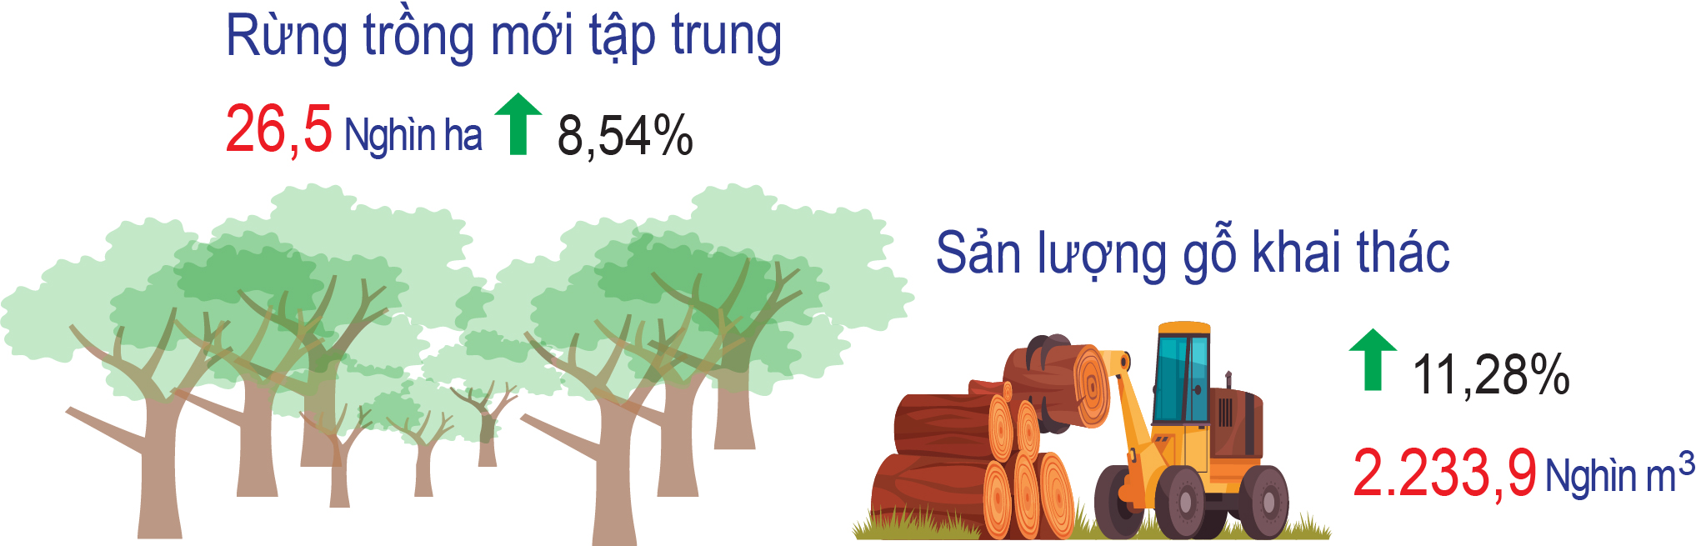
Trong tháng 11/2024, Sở, ngành chức năng đã chỉ đạo tổ chức 78 đợt truy quét, 57 đợt kiểm tra, 272 đợt tuần tra quản lý bảo vệ rừng; phát hiện 10 vụ vi phạm; Thu nộp ngân sách 186,19 triệu đồng.
Tính từ đầu năm đến tháng 11 năm 2024, Sở, ngành chức năng đã chỉ đạo tổ chức 678 đợt truy quét; 678 đợt kiểm tra; 2.861 đợt tuần tra quản lý bảo vệ rừng; phát hiện 141 vụ vi phạm; thu nộp ngân sách 1.430,02 triệu đồng.
1.3. Thủy sản
Sản lượng thủy sản tháng 11/2024 ước đạt 15.850,32 tấn, tăng 2,4% (373,69 tấn) so với tháng 11/2023. Sản lượng thủy sản 11 tháng đầu năm ước đạt 271.886,61 tấn, tăng 1,7% (4.559,11 tấn) so với cùng kỳ năm 2023.
a) Nuôi trồng
Ước tính trong tháng thu hoạch 1.403,28 tấn thuỷ sản, tăng 14,4% (176,58 tấn) so với tháng 11/2023; trong đó, sản lượng cá nuôi đạt 192,76 tấn, giảm 26% (67,65 tấn); tôm nuôi đạt 707,68 tấn, tăng 7,9% (51,72 tấn); thủy sản khác đạt 502,84 tấn, tăng 62% (192,51 tấn); nguyên nhân sản lượng tôm, thủy sản khác tăng là do tôm tới thời điểm thu hoạch. Diện tích nuôi ốc hương năm nay nhiều hơn năm trước nên sản lượng tăng mạnh.
Tính chung 11 tháng năm 2024, sản lượng thuỷ sản nuôi trồng ước đạt 8.465,08 tấn, giảm 2,2% (193,72 tấn) so với cùng kỳ năm trước. Trong đó:
+ Cá ước đạt 1.495,97 tấn, giảm 22,9% (444,05 tấn) so với cùng kỳ năm 2023, giảm chủ yếu ở thị xã Đức Phổ do theo quy định, các hồ đập thủy lợi phục vụ sản xuất nông nghiệp nay muốn nuôi cá phải có giấy phép, một số diện tích hồ phải nạo vét cải tạo, số khác đưa vào dự án nước sạch,... nên người dân không thả nuôi như trước; những hồ, đập này chỉ thực hiện quản lý theo dạng công trình thủy lợi, người dân tự do đánh bắt nên sản lượng khai thác nội địa tăng lên nhưng không đáng kể, trong khi đó sản lượng nuôi cá nội địa lại giảm mạnh so với cùng kỳ năm trước.
+ Tôm ước đạt 4.294,05 tấn, giảm 8,4% (393,81 tấn) so với cùng kỳ năm 2023; trong đó, tôm sú ước đạt 83,16 tấn, giảm 14,7% (14,32 tấn) so với cùng kỳ năm 2023; tôm thẻ chân trắng ước đạt 4.210,89 tấn, giảm 8,3% (379,49 tấn) so với cùng kỳ năm 2023. Sản lượng tôm giảm mạnh vì diện tích nuôi tôm giảm do không đạt hiệu quả, người dân chuyển sang nuôi ốc hương có triển vọng mang lại hiệu quả kinh tế cao hơn (chủ yếu ở 2 huyện Mộ Đức và thị xã Đức Phổ) và chuyển sang nuôi cá đối (TP. Quảng Ngãi); một số diện tích ao nuôi bỏ hoang không được đầu tư nuôi lại.
+ Thuỷ sản khác ước đạt 2.675,06 tấn, tăng 31,7% (644,14 tấn) so với cùng kỳ năm 2023, do mở rộng diện tích nuôi trồng thủy sản khác như cua nước lợ, ốc hương,… vừa ít bệnh lại có giá trị cao, mang lại nguồn thu nhập ổn định cho người nuôi.
* Tình hình dịch bệnh:
Trong tháng không xảy ra dịch bệnh ở thủy sản. Từ đầu năm đến nay dịch bệnh thủy sản đã xảy ra trên ốc hương với 8,7 ha. (Trong tổng số 8,7 ha ao nuôi bị bệnh, đã thu hoạch 7,5 ha ao nuôi, đã điều trị 1,1 ha ao nuôi và tiêu hủy 0,15 ha ao nuôi).
b) Khai thác
Sản lượng thủy sản khai thác trong tháng 11/2024 ước đạt 14.447,04 tấn, tăng 1,4% (197,11 tấn) so với tháng 11/2023, trong đó khai thác biển đạt 14.364,1 tấn, khai thác nội địa đạt 82,94 tấn.
Tính chung 11 tháng, sản lượng khai thác đạt 263.421,53 tấn, tăng 1,8% (4.752,83 tấn) so với cùng kỳ năm 2023, trong đó khai thác biển 262.699,74 tấn, khai thác nội địa 721,79 tấn. Một số nghề khai thác trong các tháng đầu năm gặp nhiều thuận lợi như nghề câu, nghề lưới chuồn, do luồn cá ổn định nên ngư dân đã tăng số chuyến và số ngày khai thác.
Hoạt động thủy sản 11 tháng năm 2024
(So với cùng kỳ năm trước)

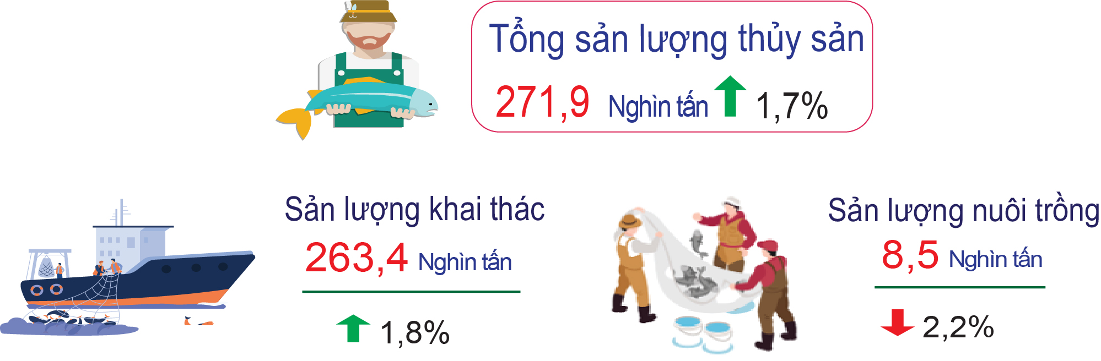
2. Sản xuất công nghiệp
Trong 11 tháng năm 2024, mặc dù sản xuất công nghiệp vẫn chịu tác động từ khó khăn kinh tế toàn cầu và chỉ số sản xuất chung chỉ đạt 99,23% so với cùng kỳ năm trước, các doanh nghiệp trên địa bàn tỉnh đã nỗ lực ổn định sản xuất, duy trì thị trường cũ, mở rộng thị trường mới và đạt được những tín hiệu tích cực từ sự tăng trưởng của một số ngành mũi nhọn như dệt, sản xuất kim loại… Sản xuất công nghiệp trên địa bàn tỉnh đang dần ổn định, các hiệp định thương mại tự do thế hệ mới như EVFTA và CPTPP đã phát huy hiệu quả. Đặc biệt, ngành công nghiệp của tỉnh còn được thúc đẩy bởi các dự án đầu tư lớn. Nhà máy sữa VinaSoy đã triển khai mua sắm và nâng cấp máy móc thiết bị, nhà máy thép Hòa Phát tiến hành mở rộng khu liên hợp sản xuất gang thép Hòa Phát – Dung Quất với tổng mức đầu tư lên đến 85 nghìn tỷ đồng. Ngoài ra, chỉ số tiêu thụ sản phẩm ngành công nghiệp chế biến, chế tạo tăng 12,91% so với cùng kỳ năm trước, trong khi chỉ số tồn kho ngành công nghiệp chế biến, chế tạo tính đến ngày 30/11/2024 giảm 6,59% và chỉ số sử dụng lao động của doanh nghiệp tính chung 11 tháng năm 2024 tăng 14,43% so với cùng thời điểm năm trước, cho thấy sự phục hồi và cải thiện trong hoạt động sản xuất và tiêu thụ của doanh nghiệp.
- Chỉ số sản xuất công nghiệp
Chỉ số sản xuất công nghiệp tháng 11/2024 tăng 1,78% so với tháng trước. Trong đó, ngành chế biến, chế tạo tăng 1,24%; sản xuất và phân phối điện tăng 26,43%; cung cấp nước và quản lý rác thải tăng 6,85%; trong khi ngành khai khoáng giảm 7,89%. Trong tháng, một số ngành cấp II có chỉ số sản xuất tăng khá so với tháng trước như: Sản xuất kim loại tăng 20,31%; sản xuất sản phẩm từ kim loại đúc sẵn (trừ máy móc, thiết bị) tăng 656,62%; sản xuất máy móc, thiết bị chưa được phân vào đâu tăng 18,39%; sửa chữa, bảo dưỡng và lắp đặt máy móc và thiết bị tăng 18,77%; sản xuất và phân phối điện, khí đốt, nước nóng, hơi nước và điều hoà không khí tăng 26,43%. Bên cạnh đó, một số ngành có chỉ số sản xuất giảm mạnh như: Sản xuất chế biến thực phẩm giảm 10,83%; chế biến gỗ và sản xuất sản phẩm từ gỗ, tre, nứa (trừ giường, tủ, bàn, ghế); sản xuất sản phẩm từ rơm, rạ và vật liệu tết bện giảm 17,84%; riêng ngành sản xuất than cốc, sản phẩm dầu mỏ tinh chế giảm 7,78%.
So với cùng kỳ năm trước, mặc dù gặp nhiều khó khăn do chi phí đầu vào tăng cao, thị trường đầu ra bị thu hẹp ở một số ngành, tuy nhiên với sự nỗ lực của các doanh nghiệp nắm giữ thị trường cũ, tìm kiếm mở rộng thị trường mới nên tình hình sản xuất ổn định, chỉ số sản xuất công nghiệp tháng 11/2024 đạt tốc độ tăng cao với mức tăng 12,02%. Tất cả các ngành cấp I đều ghi nhận sự gia tăng chỉ số sản xuất công nghiệp, cụ thể: Ngành khai khoáng tăng 100,81%; công nghiệp chế biến, chế tạo tăng 11,76%; sản xuất và phân phối điện tăng 6,72%; cung cấp nước, hoạt động quản lý, xử lý rác thải, nước thải tăng 79,72%. Một số sản phẩm có sản lượng sản xuất tăng khá như: Bia các loại tăng 3,7 triệu lít (+22,17%); sợi các loại tăng 681 tấn (+16,37%); dăm gỗ nguyên liệu giấy tăng 41,3 nghìn tấn (+204,71%); cuộn cảm tăng 838 nghìn cái (+18,41%); điện thương phẩm tăng 20 triệu kWh (+10,30%); riêng sản phẩm có tỷ trọng lớn là sắt, thép tăng 35,2 nghìn tấn (+8,09%). Tuy nhiên, cũng có một số sản phẩm có mức sản xuất đạt thấp như: Sữa các loại trên địa bàn tỉnh giảm 6,85%; tinh bột mỳ trên địa bàn tỉnh giảm 21,84%; cấu kiện làm sẵn cho xây dựng giảm 56,73%; điện sản xuất giảm 21,65%; sản phẩm lọc hóa dầu (có tỷ trọng lớn) ước đạt 580,8 nghìn tấn, giảm 5,89%.
Tính chung 11 tháng năm 2024, chỉ số sản xuất công nghiệp giảm 0,77% so với cùng kỳ. Trong đó, ngành khai khoáng tăng 43,94%; cung cấp nước tăng 26,62%; ngành công nghiệp chế biến, chế tạo giảm 0,86%; sản xuất, phân phối điện giảm 5,82%.
Chỉ số sản xuất công nghiệp 11 tháng năm 2024
(So với cùng kỳ năm trước)

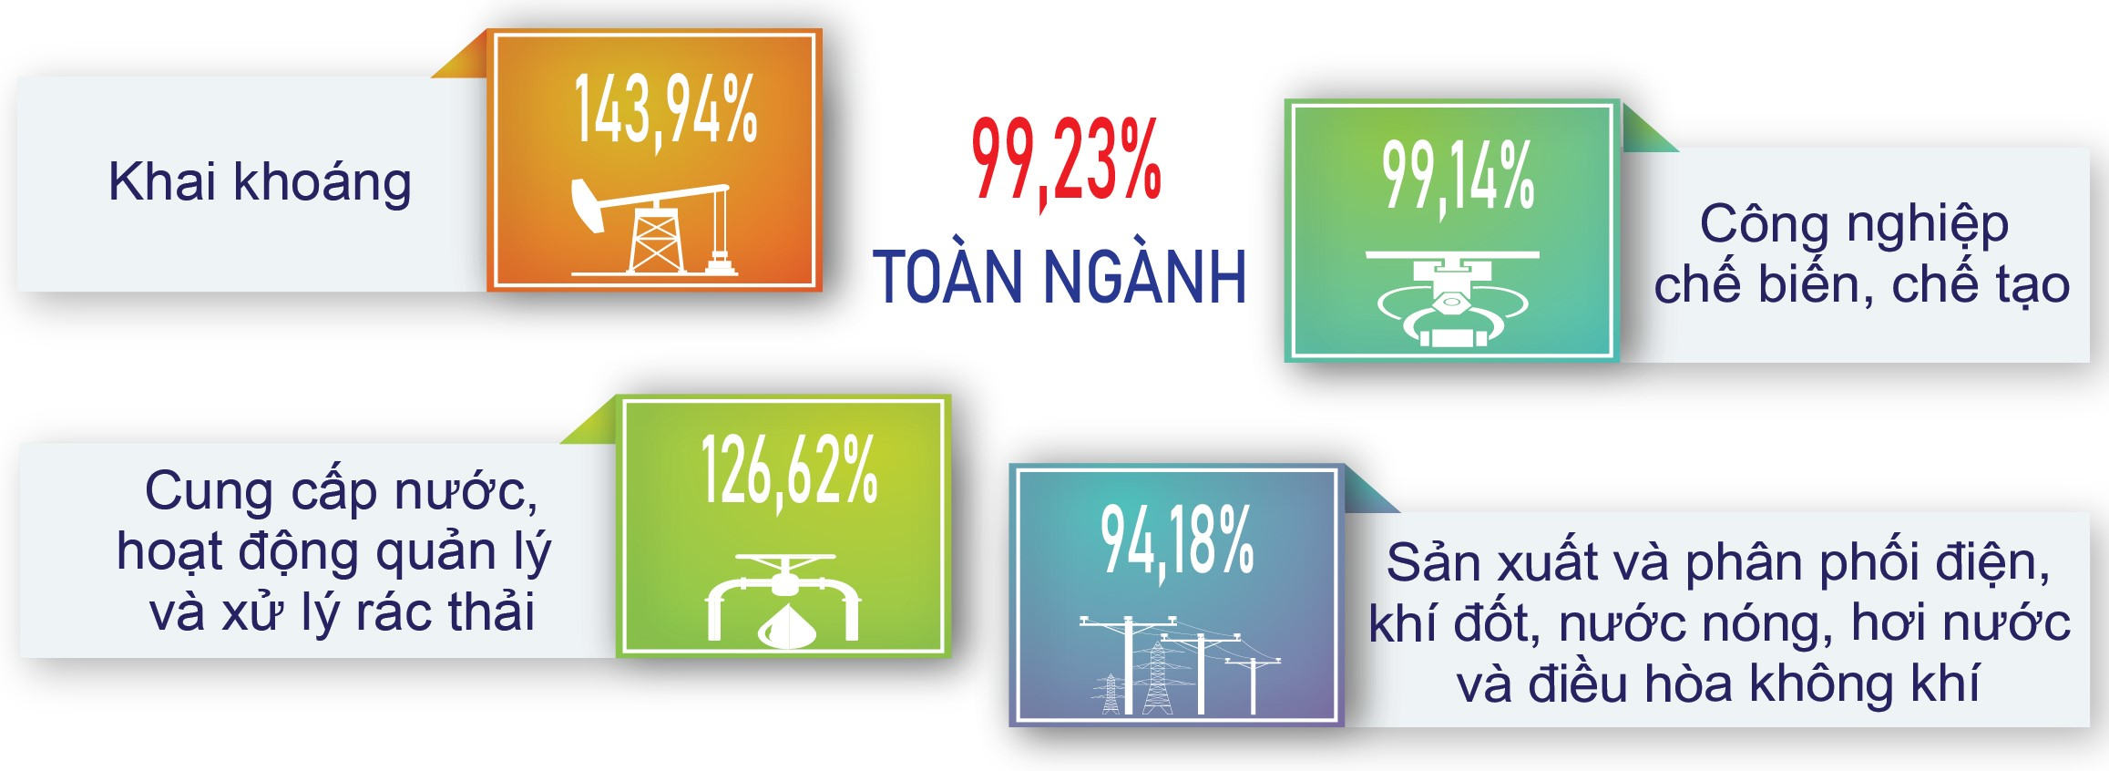
Đa số các ngành công nghiệp cấp II có chỉ số sản xuất 11 tháng năm 2024 tăng so với cùng kỳ năm trước. Tuy nhiên, một số ngành chiếm tỷ trọng lớn có chỉ số sản xuất giảm tác động làm chỉ số sản xuất chung của toàn ngành công nghiệp giảm, như: Sản xuất than cốc, sản phẩm từ dầu mỏ tinh chế giảm 10,67% (do Nhà máy lọc dầu Dung Quất bảo dưỡng tổng thể lần 5); sản xuất sản phẩm từ khoáng phi kim loại khác giảm 41,74%; sản xuất sản phẩm từ kim loại đúc sẵn (trừ máy móc, thiết bị) giảm 50,81%; sản xuất và phân phối điện, khí đốt, nước nóng, hơi nước và điều hòa không khí giảm 5,82%. Các ngành còn lại đều có chỉ số sản xuất tăng, trong đó có một số ngành tăng khá như: Khai khoáng khác tăng 43,94%; sản xuất chế biến thực phẩm tăng 15,16%; dệt tăng 47,22% (ngành này có sự phục hồi và tăng trưởng tốt trong năm 2024 nhờ các doanh nghiệp đã ổn định sản xuất và tiếp cận thị trường đầu ra cho sản phẩm, trong đó xuất khẩu đang có xu hướng tăng nhẹ); sản xuất da và các sản phẩm có liên quan tăng 25,49% (nhờ việc tiêu thụ hàng của Công ty TNHH KingMaker III Footwear (Việt Nam) đang có xu hướng phục hồi, đơn hàng đã bắt đầu tăng trong những tháng gần đây); sản xuất kim loại tăng 25,81% (nhờ xuất khẩu thép của Tập đoàn thép Hòa Phát tăng; tuy nhiên, ngành này cũng đang gặp khó khăn vì chi phí vận chuyển tăng cao); sản xuất sản phẩm điện tử, máy vi tính và sản phẩm quang học tăng 27,81%; sản xuất phương tiện vận tải khác tăng 33,86%; sản xuất giường, tủ, bàn ghế tăng 138,43% (ngành này chủ yếu sản xuất theo đơn đặt hàng của các nước: Hàn Quốc, Mỹ, Hồng Kong, Singapore); sửa chữa, bảo dưỡng và lắp đặt máy móc và thiết bị tăng 19,63%; hoạt động thu gom, xử lý, tiêu hủy rác thải, tái chế phế liệu tăng 34,63% (nguyên nhân chủ yếu do Công ty Môi trường Đô thị Quảng Ngãi mở rộng chi nhánh như: Chi nhánh Công ty Môi trường Đô thị phía Nam Quảng Ngãi (địa bàn huyện Mộ Đức, TX Đức Phổ), Chi nhánh Công ty Môi trường Đô thị phía Bắc Quảng Ngãi (địa bàn huyện Bình Sơn và Khu kinh tế Dung Quất), Chi nhánh Xí nghiệp Môi trường Đô thị Lý Sơn).
Trong các sản phẩm công nghiệp chủ yếu 11 tháng năm 2024, có 06 sản phẩm dự kiến sản lượng giảm so với cùng kỳ năm trước là: Bánh kẹo các loại ước đạt 9,6 nghìn tấn, giảm 0,42%; sản phẩm lọc hóa dầu ước đạt 5.993,3 nghìn tấn, giảm 11,28%; gạch xây ước đạt 328,7 triệu viên, giảm 9,0%; cấu kiện làm sẵn cho xây dựng ước đạt 9,9 nghìn tấn, giảm 70,87%; cuộn cảm ước đạt 61,2 triệu cái, giảm 7,72%; điện sản xuất ước đạt 1.495,16 triệu kWh, giảm 15,01%. Các sản phẩm còn lại có sản lượng dự kiến tăng so với cùng kỳ năm trước, trong đó có một số sản phẩm tăng khá như: Sợi các loại ước đạt 52,2 nghìn tấn, tăng 32,40% (+12,8 nghìn tấn); giày da ước đạt 14,0 triệu đôi, tăng 25,49% (+2,8 triệu đôi); sắt, thép ước đạt 4.786,7 nghìn tấn, tăng 20,26% (+806,5 nghìn tấn); loa ước đạt 64,5 triệu cái, tăng 27,81% (tăng 14,0 triệu cái); điện thương phẩm ước đạt 2.347,7 triệu kWh, tăng 12,63% (+263 triệu kWh); khí công nghiệp ước đạt 1.225,6 nghìn tấn, tăng 20,11% (+205,2 nghìn tấn).
- Chỉ số tiêu thụ và tồn kho ngành công nghiệp chế biến, chế tạo
Chỉ số tiêu thụ toàn ngành công nghiệp chế biến, chế tạo trong tháng 11/2024 ước tính tăng 3,03% so với tháng trước và tăng 16,06% so với cùng kỳ năm 2023. Tính chung 11 tháng đầu năm 2024, chỉ số tiêu thụ của ngành này tăng 12,91% so với cùng kỳ năm trước. Chỉ có 04 ngành cấp II có chỉ số tiêu thụ giảm so với cùng kỳ năm trước, gồm:Sản xuất than cốc và sản phẩm dầu mỏ tinh chế; sản xuất hóa chất - sản phẩm hóa chất; sản xuất sản phẩm từ khoáng phi kim loại khác và ngành sản xuất sản phẩm từ kim loại đúc sẵn (trừ máy móc, thiết bị) (tương ứng giảm 11,34%; 17,71%; 38,97% và 2,44%). Một số ngành cấp II có mức tăng đáng kể, như: Sản xuất chế biến thực phẩm tăng 21,86%; dệt tăng 30,18%; chế biến gỗ và sản xuất sản phẩm từ gỗ, tre, nứa (trừ giường, tủ, bàn, ghế) - sản xuất sản phẩm từ rơm, rạ và vật liệu tết bện tăng 16,79%; sản xuất kim loại tăng 28,58%; sản xuất sản phẩm điện tử, máy vi tính và sản phẩm quang học tăng 62,20%; sản xuất giường, tủ, bàn, ghế tăng mạnh 132,84%.
Ước tính đến ngày 30/11/2024, chỉ số tồn kho toàn ngành công nghiệp chế biến, chế tạo giảm 2,61% so với tháng trước và giảm 6,59% so với cùng kỳ năm 2023. Đa số các ngành cấp II có chỉ số tồn kho giảm hoặc giữ nguyên so với cùng thời điểm tháng trước. Có 05 ngành có chỉ số tồn kho tăng là: Ngành dệt tăng 6,82%; sản xuất trang phục tăng 4,35%; sản xuất hóa chất và sản phẩm hóa chất tăng 1,99%; sản xuất sản phẩm từ khoáng phi kim loại khác tăng 2,48% và sản xuất kim loại tăng 34,13%.
- Chỉ số sử dụng lao động của doanh nghiệp công nghiệp
Ước tính tại thời điểm 30/11/2024, chỉ số sử dụng lao động trong các doanh nghiệp công nghiệp tăng 1,34% so với cùng thời điểm tháng trước. Trong đó, chỉ có ngành công nghiệp chế biến, chế tạo tăng 1,41%; các ngành còn lại: Khai khoáng; sản xuất và phân phối điện, khí đốt, nước nóng, hơi nước và điều hoà không khí; cung cấp nước; hoạt động quản lý và xử lý rác thải, nước thải đều không thay đổi so với tháng trước. Theo khu vực kinh tế, chỉ số sử dụng lao động trong các doanh nghiệp công nghiệp khu vực ngoài nhà nước giảm 0,01%; trong khi đó, khu vực nhà nước tăng 0,81% và khu vực có vốn đầu tư trực tiếp nước ngoài tăng 3,47% so với tháng trước.
So với cùng kỳ năm trước, chỉ số sử dụng lao động toàn ngành công nghiệp tháng 11 năm 2024 tăng 14,87%. Trong đó, ngành khai khoáng giảm 17,65%; ngành chế biến, chế tạo tăng 15,68%; ngành sản xuất và phân phối điện, khí đốt, nước nóng, hơi nước và điều hòa không khí giảm 0,60% và ngành cung cấp nước, quản lý và xử lý rác thải, nước thải tăng 6,99%.
Ngành công nghiệp chế biến, chế tạo tháng 11 năm 2024
(So với cùng kỳ năm trước)

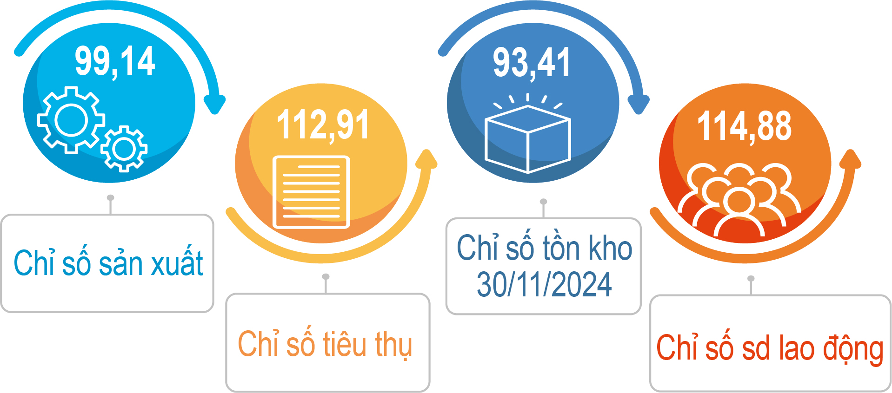
3. Tình hình đăng ký doanh nghiệp
Trong tháng (từ ngày 20/10/2024 đến ngày 19/11/2024), toàn tỉnh có 38 doanh nghiệp đăng ký thành lập mới với số vốn đăng ký là 180,55 tỷ đồng, giảm 48,0% về số doanh nghiệp và giảm 45,36% về số vốn đăng ký so với tháng cùng kỳ năm trước. Ngoài ra, trong tháng còn có 24 doanh nghiệp hoạt động trở lại (tăng 71,43%); có 23 doanh nghiệp đăng ký tạm ngừng hoạt động (giảm 30,30%); có 11 doanh nghiệp đã giải thể (giảm 8,33%).
Tính chung 11 tháng (từ ngày 01/01/2024 đến ngày 19/11/2024), toàn tỉnh có 602 doanh nghiệp đăng ký thành lập mới với số vốn đăng ký là 2.978,1 tỷ đồng, giảm 4,75% về số doanh nghiệp và giảm 35,42% về số vốn đăng ký so với cùng kỳ năm trước; vốn đăng ký bình quân một doanh nghiệp đạt 4,95 tỷ đồng, giảm 32,2% so với cùng kỳ năm trước. Ngoài ra, trong 11 tháng có 221 doanh nghiệp hoạt động trở lại (tăng 4,25%); có 585 doanh nghiệp đăng ký tạm ngừng hoạt động (tăng 19,63%); có 132 doanh nghiệp đã giải thể (tăng 22,22%).
Đăng ký doanh nghiệp 11 tháng năm 2024
(So cùng kỳ năm trước)
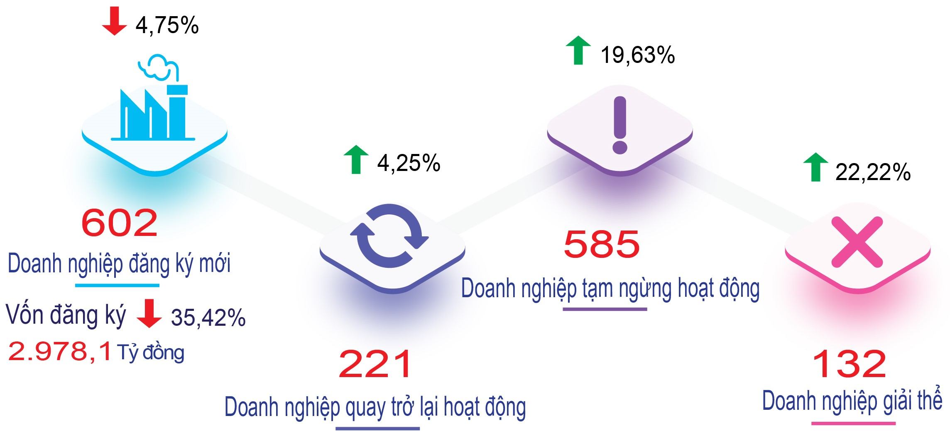
4. Đầu tư và xây dựng
Vốn đầu tư thực hiện từ nguồn vốn nhà nước do địa phương quản lý trong tháng ước đạt 511,25 tỷ đồng, tăng 3,73% so với tháng trước và bằng 67,32% so với cùng kỳ năm trước. Trong đó, vốn ngân sách nhà nước ước đạt 395,25 tỷ đồng, tăng 3,51% so tháng trước và bằng 61,93% so với cùng kỳ năm trước; vốn khác ước đạt 116,0 tỷ đồng, tăng 4,5% so với tháng trước và bằng 95,66% so với cùng kỳ năm trước.
Tính chung 11 tháng năm 2024, vốn đầu tư thực hiện từ nguồn vốn nhà nước do địa phương quản lý ước đạt 5.200,08 tỷ đồng, bằng 81,51% so với cùng kỳ năm 2023. Trong đó, vốn ngân sách nhà nước ước đạt 4.252,44 tỷ đồng, bằng 77,73% so với cùng kỳ năm trước; vốn khác ước đạt 947,64 tỷ đồng, tăng 4,45% so với cùng kỳ năm trước.
Vốn đầu tư thực hiện từ nguồn vốn Nhà nước do địa phương quản lý
11 tháng năm 2024 (So cùng kỳ năm trước)

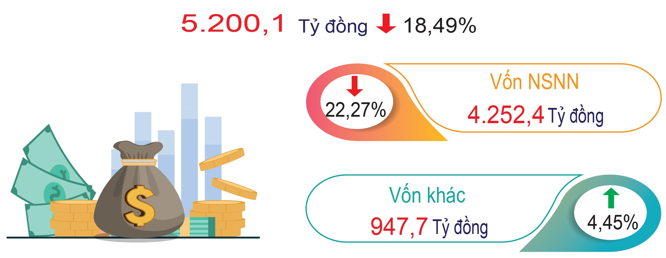
5. Thương mại, dịch vụ, giá cả
Tình hình thời tiết trong tháng có mưa nhưng không kéo dài; giá vàng biến động mạnh; giá một số loại thực phẩm như gạo, thịt lợn tăng; tháng cuối cùng thực hiện chính sách giảm 50% lệ phí trước bạ cho ô tô sản xuất, lắp ráp trong nước được áp dụng; tuyến vận tải Sa Kỳ - Lý Sơn bị cấm hoạt động một số ngày trong tháng nhằm đảm bảo an toàn cho hành khách do biển động;… là những yếu tố chính tác động trực tiếp đến hoạt động thương mại, dịch vụ trên địa bàn tỉnh trong tháng 11/2024.
5.1. Tổng mức bán lẻ hàng hóa và doanh thu dịch vụ tiêu dùng:
Tổng mức bán lẻ hàng hóa và doanh thu dịch vụ tiêu dùng tháng 11/2024 ước đạt 6.550,3 tỷ đồng, tăng 1,48% so với tháng trước và tăng 7,81% so với tháng cùng kỳ năm trước, bao gồm: Tổng mức bán lẻ hàng hóa ước đạt 5.121,4 tỷ đồng, tương ứng tăng 1,67% và tăng 6,80%; dịch vụ lưu trú ước đạt 33,7 tỷ đồng, tương ứng giảm 3,46% và tăng 18,48%; dịch vụ ăn uống ước đạt 960,7 tỷ đồng, tương ứng tăng 1,01% và tăng 11,64%; dịch vụ du lịch lữ hành ước đạt 3,3 tỷ đồng, tương ứng giảm 19,45% và tăng 31,04%; dịch vụ tiêu dùng khác ước đạt 431,2 tỷ đồng, tương ứng tăng 0,82% và tăng 10,91%.
Trong tổng mức bán lẻ hàng hóa, hầu hết các nhóm hàng có doanh thu tăng so với tháng trước, trong đó có một số nhóm hàng có mức tăng cao, cụ thể: Nhóm hàng lương thực, thực phẩm ước đạt 2.320,6 tỷ đồng, tăng 1,66% do nhu cầu một số loại thực phẩm tăng cộng với giá thịt lợn và giá gạo tăng; nhóm hàng vật phẩm, văn hóa, giáo dục ước đạt 36,1 tỷ đồng, tăng 4,24% do học sinh các cấp bước vào đợt kiểm tra giữa học kì 1 nên nhu cầu văn phòng phẩm tăng; nhóm hàng nhiên liệu khác ước đạt 36,2 tỷ đồng, tăng 2,82% do giá gas tăng; nhóm hàng đá quý, kim loại quý và sản phẩm ước đạt 323,0 tỷ đồng, tăng 4,49% do nhu cầu mua bán vàng tăng cao so với tháng trước mặc dù giá vàng biến động giảm sau tuần đầu tiên của tháng; nhóm hàng hóa khác ước đạt 76,3 tỷ đồng, tăng 1,88% do nhu cầu hoa tươi tăng mạnh trong dịp ngày Nhà giáo Việt Nam 20/11 cộng với giá hoa tươi bình quân tăng so với tháng trước. Đặc biệt, nhóm hàng ô tô các loại có mức tăng cao nhất với 17,57% do tháng 11 là tháng cuối cùng áp dụng chính sách giảm 50% lệ phí trước bạ đối với ô tô sản xuất, lắp ráp trong nước nên nhu cầu mua sắm ô tô tăng cao. Ngược lại, nhóm hàng gỗ và vật liệu xây dựng ước đạt 375,3 tỷ đồng, giảm 1,44% do nhu cầu vật liệu xây dựng giảm khi thời tiết vào mùa mưa bão và nhiều công trình cũng đang vào giai đoạn hoàn thiện.
Doanh thu dịch vụ ăn uống tăng so với tháng trước chủ yếu do tình hình thời tiết trong tháng có mưa nhưng không nhiều, cộng thêm tiệc lễ, cưới được tổ chức nhiều hơn tháng trước nên nhu cầu dịch vụ nấu đám tăng. Doanh thu dịch vụ lưu trú và du lịch lữ hành giảm so với tháng trước là do biển động, số ngày hoạt động của tuyến tàu Sa Kỳ - Lý Sơn và ngược lại ít hơn nên lượng khách du lịch tháng này giảm.
Tính chung 11 tháng đầu năm 2024, tổng mức bán lẻ hàng hóa và doanh thu dịch vụ tiêu dùng ước đạt 70.944,9 tỷ đồng, tăng 8,45% so với cùng kỳ năm trước. Trong đó: Tổng mức bán lẻ hàng hóa ước đạt 55.403,4 tỷ đồng, tăng 8,27%; dịch vụ lưu trú ước đạt 374,7 tỷ đồng, tăng 17,0%; dịch vụ ăn uống ước đạt 10.483,8 tỷ đồng, tăng 9,13%; dịch vụ du lịch lữ hành ước đạt 49,7 tỷ đồng, tăng 72,12%; dịch vụ tiêu dùng khác ước đạt 4.633,3 tỷ đồng, tăng 7,98%.
Tổng mức bán lẻ hàng hóa và doanh thu dịch vụ tiêu dùng
11 tháng năm 2024 (So cùng kỳ năm trước)

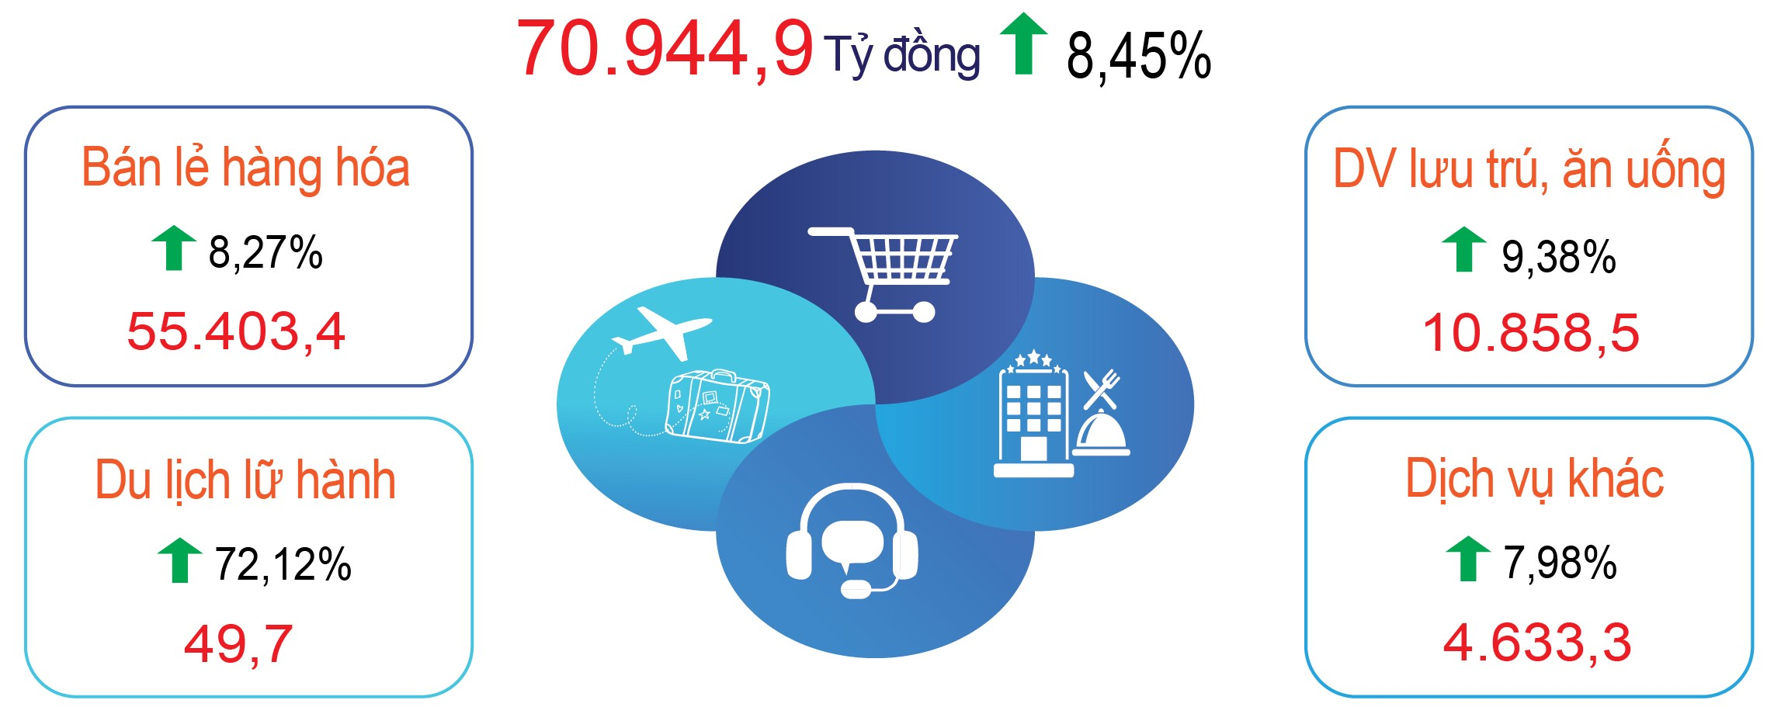
5.2. Chỉ số giá tiêu dùng, chỉ số giá vàng và đô la Mỹ
Chỉ số giá tiêu dùng (CPI) tháng 11/2024 tăng 0,34% so với tháng trước; tăng 2,34% so với tháng 12 năm trước; tăng 2,76% so với cùng tháng năm trước; bình quân 11 tháng năm 2024 tăng 3,07% so với cùng kỳ năm trước.
Trong mức tăng 0,34% của CPI tháng 11/2024 so với tháng trước có 05/11 nhóm hàng có chỉ số giá tăng; có 05/11 nhóm hàng có chỉ số giá giảm và 01/11 nhóm hàng có chỉ số giá ổn định. Trong đó, nhóm hàng ăn và dịch vụ ăn uống có mức tăng cao nhất với 0,82%, tác động lớn đến mức tăng chung CPI của tháng 11/2024; trong nhóm hàng này, lương thực tăng cao nhất với 3,59%, đến thực phẩm tăng 0,87%, riêng nhóm ăn uống ngoài gia đình vẫn ổn định. Các nhóm hàng có chỉ số giá tăng còn lại gồm: May mặc, mũ nón, giày dép tăng 0,18%; nhà ở, điện nước, chất đốt và VLXD tăng 0,28%; văn hoá, giải trí và du lịch tăng 0,27%; hàng hoá và dịch vụ khác tăng 0,03%. Các nhóm hàng có chỉ số giá giảm, gồm: Đồ uống và thuốc lá giảm 0,03%; thiết bị và đồ dùng gia đình giảm 0,20%; thuốc và dịch vụ y tế giảm 0,02% (trong đó dịch vụ y tế ổn định, không tăng không giảm); giao thông giảm 0,19%; bưu chính viễn thông giảm 0,01%. Riêng nhóm giáo dục ổn định, không tăng không giảm.
CPI bình quân 11 tháng năm 2024 tăng 3,07% so với bình quân cùng kỳ năm 2023, trong đó có 04/11 nhóm hàng hoá và dịch vụ có chỉ số giá tăng cao hơn mức tăng CPI chung, gồm: Nhà ở, điện nước, chất đốt và VLXD tăng 5,18%; thuốc và dịch vụ y tế tăng 9,01% (trong đó dịch vụ y tế tăng 10,23%); giáo dục tăng 8,26% (trong đó dịch vụ giáo dục tăng 9,11%); hàng hoá và dịch vụ khác tăng 5,43%. Có 05/11 nhóm hàng có chỉ số giá tăng thấp hơn mức tăng chung, gồm: Hàng ăn và dịch vụ ăn uống tăng 2,27% (trong đó lương thực tăng mạnh với 10,29%, thực phẩm tăng 1,47%; ăn uống ngoài gia đình tăng 1,77%); đồ uống và thuốc lá tăng 1,20%; may mặc, mũ nón, giày dép tăng 1,90%; thiết bị và đồ dùng gia đình tăng 1,22%; văn hoá, giải trí và du lịch tăng 0,32%. Có 02/11 nhóm hàng có chỉ số giá giảm, gồm: Giao thông giảm giảm 0,28%; bưu chính viễn thông giảm với 0,51%.
Chỉ số giá vàng tháng 11/2024 tăng 0,82% so với tháng trước; tăng 16,81% so với tháng 12 năm trước; tăng 22,13 so với cùng tháng năm trước; bình quân 11 tháng tăng 19,45% so với cùng kỳ năm trước. Chỉ số giá đô la Mỹ tháng 11/2024 tăng 1,45% so với tháng trước; tăng 4,35% so với tháng 12 năm trước; tăng 3,67% so với cùng tháng năm trước; bình quân 11 tháng tăng 4,90% so cùng kỳ năm trước.
Chỉ số giá tiêu dùng (CPI), vàng và đô la Mỹ
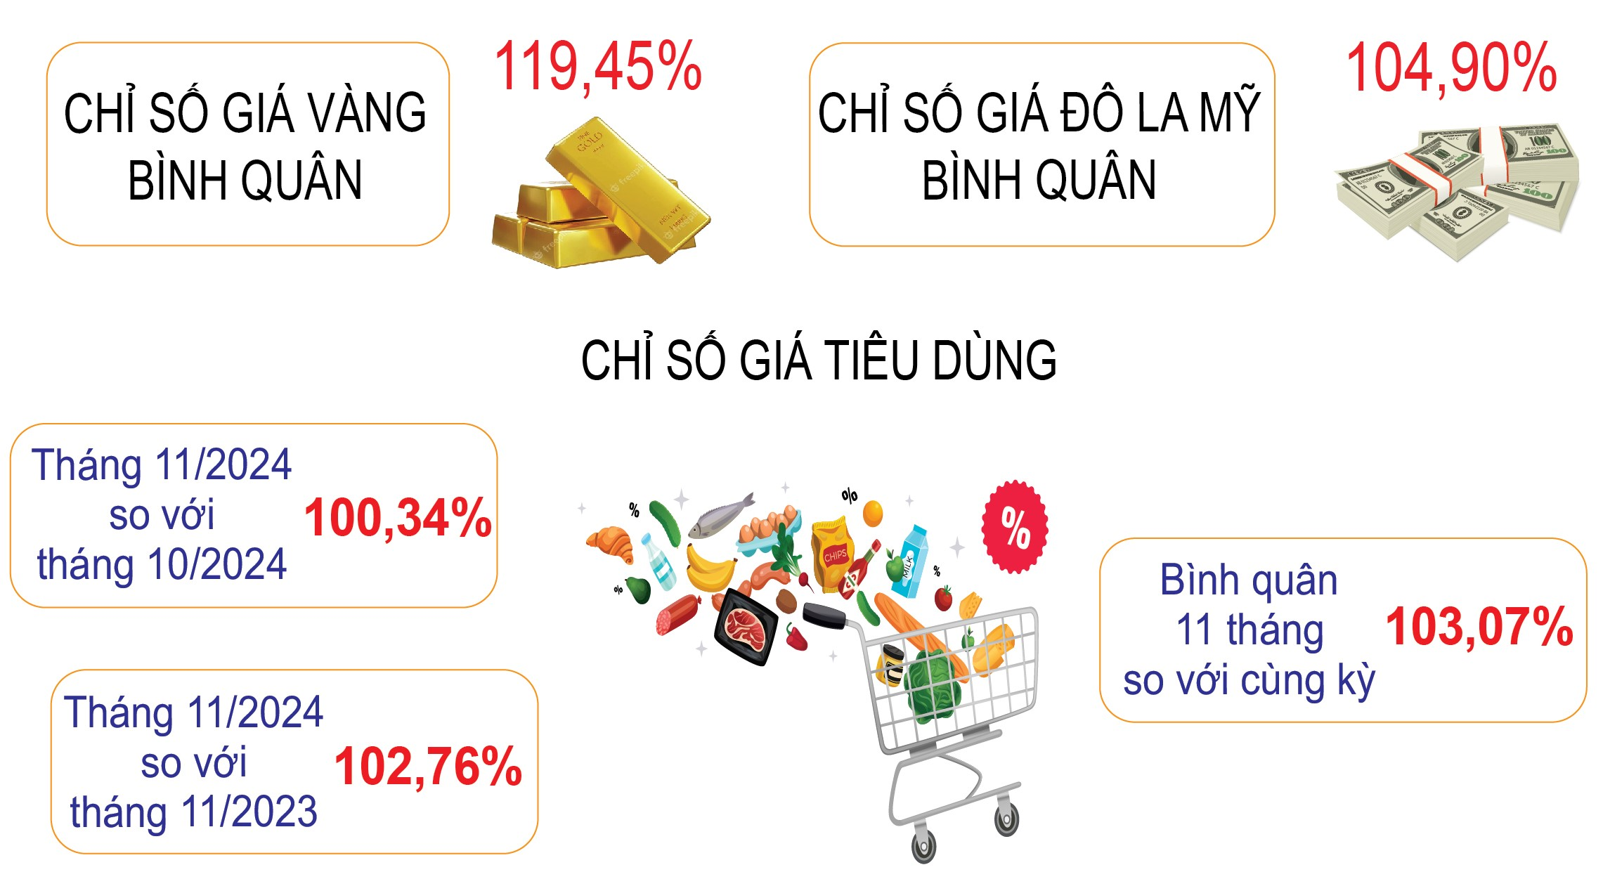
5.3. Hoạt động vận tải (không kể vận tải đường sắt)
Vận tải hành khách tháng 11/2024 ước đạt 483 nghìn lượt khách với mức luân chuyển 122.899 nghìn lượt khách.km, so với tháng trước tăng 1,59% về vận chuyển và tăng 2,36% về luân chuyển, tương ứng tăng 11,31% và tăng 18,29% so với tháng cùng kỳ năm trước. Trong đó, vận tải hành khách đường bộ ước đạt 477 nghìn lượt khách với mức luân chuyển 122.719 nghìn lượt khách.km, tương ứng tăng 2,30% và tăng 2,44% so với tháng trước và tăng tương ứng 11,87% và 18,37% so với tháng cùng kỳ năm trước; vận tải hành khách đường biển ước đạt 6 nghìn lượt khách với mức luân chuyển 180 nghìn lượt khách.km, tương ứng giảm 34,42% và giảm 34,55% so với tháng trước và giảm tương ứng 20,26% và 19,06% so với tháng cùng kỳ năm trước. Vận tải hành khách đường biển giảm so với tháng trước là do tuyến vận tải Sa Kỳ - Lý Sơn bị cấm hoạt động một số ngày trong tháng nhằm đảm bảo an toàn cho hành khách do biển động. Đây là tháng có số lượng khách ra đảo thấp nhất tính từ đầu năm đến nay; tuyến Đảo Lớn đi Đảo Bé hầu như không có khách trong mùa mưa bão.
Tính chung 11 tháng đầu năm 2024, vận tải hành khách ước đạt 5.604 nghìn lượt khách với mức luân chuyển 1.314.318 nghìn lượt khách.km, tương ứng tăng 9,79% và tăng 10,36% so với cùng kỳ năm trước, trong đó: Vận tải hành khách đường bộ tăng tương ứng 11,03% và 10,46%; vận tải hành khách đường biển tương ứng giảm 2,73% và giảm 0,88%.
Vận tải hàng hóa tháng 11/2024 ước đạt 1.631 nghìn tấn với mức luân chuyển 266.567 nghìn tấn.km, giảm 0,47% về vận chuyển và giảm 0,06% về luân chuyển so với tháng trước; tương ứng tăng 14,88% và tăng 20,78% so với tháng cùng kỳ năm trước. Trong đó, vận tải hàng hóa đường bộ ước đạt 1.609 nghìn tấn với mức luân chuyển 265.833 nghìn tấn.km, tăng 0,22% về vận chuyển và tăng 0,03% về luân chuyển so với tháng trước, và tăng tương ứng 16,85% và 21,15% so với tháng cùng kỳ năm trước; vận tải hàng hóa đường biển ước đạt 22 nghìn tấn với mức luân chuyển 734 nghìn tấn.km, giảm 34,35% về vận chuyển và giảm 25,29% về luân chuyển so với tháng trước, tương ứng giảm 49,22% và giảm 42,23% so với tháng cùng kỳ năm trước. Cũng do ảnh hưởng biển động, hoạt động vận tải hàng hoá đường biển phải tạm dừng một số ngày nên vận tải hàng hóa đường biển tháng 11 giảm sâu so với tháng trước và tháng cùng kỳ năm trước.
Tính chung 11 tháng đầu năm 2024, vận tải hàng hóa ước đạt 17.127 nghìn tấn với mức luân chuyển 2.733.888 nghìn tấn.km, tăng 6,22% về vận chuyển và tăng 9,31% về luân chuyển so với cùng kỳ năm trước, trong đó: Vận tải hàng hóa đường bộ tăng tương ứng 6,45% và 9,37%; vận tải hàng hóa đường biển giảm tương ứng 1,61% và 1,58%.
Doanh thu hoạt động vận tải, kho bãi và dịch vụ hỗ trợ vận tải tháng 11/2024 ước đạt 493,5 tỷ đồng, giảm 2,78% so với tháng trước và tăng 22,32% so với tháng cùng kỳ năm trước. Phân theo ngành kinh tế: Doanh thu vận tải đường bộ ước đạt 364,8 tỷ đồng, tương ứng tăng 0,75% và tăng 18,40%; doanh thu vận tải đường thủy ước đạt 5,1 tỷ đồng, tương ứng giảm 27,55% và giảm 36,27%; doanh thu kho bãi và dịch vụ hỗ trợ vận tải ước đạt 123,6 tỷ đồng, tương ứng giảm 10,73% và tăng 41,54%. Phân theo ngành vận tải: Doanh thu vận tải hành khách ước đạt 95,1 tỷ đồng, tương ứng tăng 1,90% và tăng 16,11%; doanh thu vận tải hàng hoá ước đạt 274,8 tỷ đồng, tương ứng giảm 0,37% và tăng 17,32%; doanh thu kho bãi và dịch vụ hỗ trợ vận tải ước đạt 123,6 tỷ đồng, tương ứng giảm 10,73% và tăng 41,54%. Doanh thu hoạt động kho bãi và dịch vụ hỗ trợ vận tải trong tháng 11 giảm mạnh so với tháng trước là do hoạt động xuất nhập khẩu đạt cao vào tháng trước, tháng này chững lại.
Tính chung 11 tháng đầu năm 2024, doanh thu hoạt động vận tải, kho bãi và dịch vụ hỗ trợ vận tải ước đạt 5.332,8 tỷ đồng, tăng 16,07% so với cùng kỳ năm trước, trong đó: Doanh thu vận tải hành khách tăng 9,88%; doanh thu vận tải hàng hóa tăng 7,87%; doanh thu kho bãi và dịch vụ hỗ trợ vận tải tăng 46,44%.
Hoạt động vận tải 11 tháng năm 2024
(So với cùng kỳ năm trước)

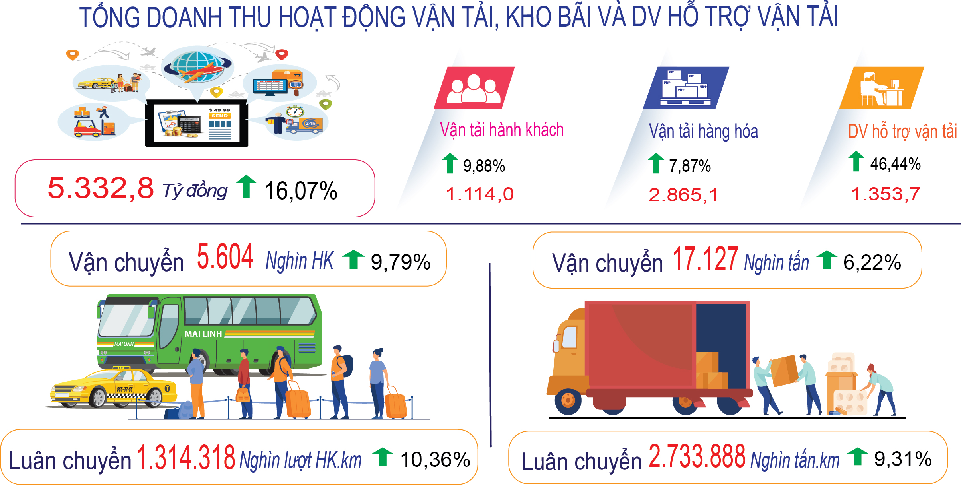
6. Một số vấn đề xã hội
6.1. Tình hình dịch bệnh và an toàn thực phẩm
Trong tháng 11/2024, số ca mắc mới sốt xuất huyết là 153 ca, tăng gấp 2 lần so với tháng trước; cộng dồn 852 ca, giảm 49,88% so với cùng kỳ năm 2023 (1.700 ca). Tổng số ổ dịch nhỏ trong tháng: có 08 ổ dịch mới, tăng 05 ổ so với tháng 10/2024; cộng dồn 42 ổ dịch.
Bệnh Chân - Tay - Miệng ghi nhận mắc mới trong tháng 11/2024 là 208 ca; cộng dồn 845 ca, giảm 1,65 % so với cùng kỳ năm 2023 (859 ca).
Các bệnh truyền nhiễm khác: Chi nhận 24 ca mắc thủy đậu. Các bệnh khác chưa có dấu hiệu bất thường.
Công tác bảo đảm an toàn vệ sinh thực phẩm được triển khai tích cực:
- Tuyến tỉnh: Thành lập 07 Đoàn kiểm tra ATTP, trong đó 06 Đoàn kiểm tra, hậu kiểm, 01 đoàn kiểm tra thực phẩm Bảo vệ sức khỏe theo chỉ đạo của Cục ATTP. Các đoàn tiến hành kiểm tra ATTP đối với 39 cơ sở thực phẩm gồm: 04 cơ sở sản xuất; 03 cơ sở kinh doanh thực phẩm; 32 cơ sở kinh doanh dịch vụ ăn uống. Kết quả: 39/39 cơ sở thực phẩm tuân thủ quy định của pháp luật về ATTP.
- Tuyến huyện: Đoàn kiểm tra tuyến huyện, xã tiến hành kiểm tra các cơ sở thực phẩm trên địa bàn quản lý.
Toàn tỉnh kiểm tra 873 cơ sở thực phẩm, phát hiện vi phạm và nhắc nhở 15 cơ sở.
Trong tháng không xảy ra ngộ độc thực phẩm.
6.2. Hoạt động văn hoá, thể thao
* Về lĩnh vực văn hóa:
Công tác bảo tồn và phát huy di sản văn hóa được chú trọng, Sở Văn hóa, Thể thao và Du lịch tỉnh đã tham mưu trình UBND tỉnh đề nghị Bộ VHTT&DL đưa vào danh mục di sản văn hóa phi vật thể Quốc gia dối với 2 Hồ sơ di sản văn hóa phi vật thể: Nghệ thuật trình diễn dân gian múa Cà đáo và Tết Ngã rạ của dân tộc Co, huyện Trà Bồng, tỉnh Quảng Ngãi. Triển khai thực hiện nhiệm vụ Quy hoạch bảo tồn và phát huy di tích lịch sử quốc gia đặc biệt Văn hóa Sa Huỳnh. Thẩm định các Hồ sơ báo cáo kỹ thuật sữa chữa di tích theo đề nghị của một số địa phương. Tham dự Hội nghị đánh giá Chương trình mục tiêu quốc gia phát triển kinh tế - xã hội vùng đồng bào dân tộc thiểu số và miền núi tại Gia Lai.
Kiểm tra, giám sát, đánh giá thực hiện Dự án “Bảo tồn, phát huy giá trị văn hóa truyền thống tốt đẹp của các dân tộc thiểu số gắn với phát triển du lịch” thuộc CTMTQG phát triển kinh tế - xã hội vùng đồng bào dân tộc thiểu số và miền núi.
* Về lĩnh vực thể thao:
- Thể dục quần chúng: Theo dõi, hướng dẫn UBND các huyện, thị xã, thành phố, các Sở, ngành ban hành Kế hoạch tổ chức Đại hội Thể dục thể thao các cấp tiến tới Đại hội Thể dục thể thao tỉnh Quảng Ngãi lần thứ VIII. Tổ chức Hội thi thể thao người cao tuổi tỉnh Quảng Ngãi năm 2024.
- Thể thao thành tích cao: Cử vận động viên Trương Thanh tập trung vào đội tuyển quốc gia tham gia thi đấu tại Giải Vô địch Pencak Silat Châu Á năm 2024. Thành lập đội tuyển tham gia các giải vô địch quốc gia: giải Võ thuật Cổ truyền tại tỉnh Bà Rịa - Vũng Tàu; giải Điền kinh tại tỉnh Đồng Nai.
6.3. Tình hình tai nạn giao thông
Tình hình tai nạn giao thông trong tháng (tính từ ngày 15/10/2024 đến 14/11/2024), toàn tỉnh đã xảy ra 30 vụ, chết 14 người, bị thương 33 người, thiệt hại tài sản trị giá khoảng 101 triệu đồng (So với tháng 11/2023: Không tăng không giảm số vụ, tăng 04 người chết, tăng 06 người bị thương; so với tháng 10/2024: Giảm 02 vụ, tăng 01 người chết, giảm 02 người bị thương), cụ thể:
- Tai nạn giao thông (TNGT) đường bộ: Xảy ra 30 vụ, chết 14 người, bị thương 33 người, thiệt hại tài sản trị giá khoảng 101 triệu đồng (So với tháng 11/2023: Không tăng không giảm số vụ, tăng 04 người chết, tăng 06 người bị thương; so với tháng 10/2024: Giảm 02 vụ, tăng 01 người chết, giảm 02 người bị thương), trong đó:
+ TNGT hậu quả ít nghiêm trọng trở lên: Xảy ra 13 vụ, chết 14 người, bị thương 08 người, thiệt hại tài sản khoảng 44 triệu đồng (So với tháng 11/2023: Tăng 03 vụ, tăng 04 người chết, tăng 04 người bị thương; so với tháng 10/2024: Không tăng không giảm số vụ, tăng 01 người chết, tăng 03 người bị thương).
+ Va chạm giao thông: Xảy ra 17 vụ, bị thương 25 người, thiệt hại tài sản khoảng 57 triệu đồng (So với tháng 11/2023: Giảm 03 vụ, tăng 02 người bị thương; so với tháng 10/2024: Giảm 02 vụ, giảm 05 người bị thương).
- TNGT đường sắt: Không xảy ra (So với tháng 11/2023 và tháng 10/2024: Không tăng, không giảm).
- TNGT đường thủy nội địa: Không xảy ra (So với tháng 11/2023 và tháng 10/2024: Không tăng, không giảm).
Tính chung 11 tháng (từ ngày 15/12/2023 đến ngày 14/11/2024), toàn tỉnh đã xảy ra 350 vụ (tăng 50 vụ), chết 164 người (tăng 17 người), bị thương 297 người (tăng 48 người) so với cùng kỳ năm 2023, cụ thể:
- TNGT đường bộ: Xảy ra 348 vụ (tăng 49 vụ), chết 163 người (tăng 16 người), bị thương 296 người (tăng 48 người) so với cùng kỳ năm 2023.
- TNGT đường sắt: Xảy ra 02 vụ (tăng 01 vụ), chết 01 người (tăng 01 người), bị thương 01 người (không tăng, không giảm) so với cùng kỳ năm 2023.
- TNGT đường thủy nội địa: Không xảy ra (không tăng, không giảm so với cùng kỳ năm 2023).
Trên đây là một số tình hình kinh tế - xã hội tháng 11 và 11 tháng năm 2024, Cục Thống kê tỉnh Quảng Ngãi kinh báo cáo./.

Riêng huyện Nghĩa Hành giảm 8ha, Mộ Đức giảm 10 ha.
Giảm ở các huyện: Bình Sơn 14,4 ha; Sơn Tịnh 120 ha; Minh Long 39,5 ha.
Tăng mạnh ở các huyện như: Bình Sơn 10 ha; Nghĩa Hành 38,3 ha;….
Giảm mạnh ở các huyện như Nghĩa Hành 17,3 ha; Mộ Đức 28 ha;…
Số liệu dịch bệnh lấy từ Báo cáo của Chi cục chăn nuôi và Thú ý – Sở NN và PTNT tỉnh Quảng Ngãi; Báo cáo tháng 11/2024 sẽ tổng hợp dịch bệnh của tháng 10/2024.
Chủ yếu là keo nguyên liệu giấy
Số liệu dịch bệnh lấy từ Báo cáo của Chi cục chăn nuôi và Thú ý – Sở NN và PTNT tỉnh Quảng Ngãi; Báo cáo tháng 11/2022 sẽ tổng hợp dịch bệnh của tháng 10/2022.
Ngành chế biến thực phẩm đã có dấu hiệu chuyển biến tích cực do một số sản phẩm tiêu thụ nội địa tăng: Nhà máy Sữa VinaSoy Quảng Ngãi tiếp tục duy trì sản xuất ổn định nên sản phẩm sữa tăng 10,92%; Tinh bột sắn đang thời điểm vào mùa vụ mới, do đó các doanh nghiệp chế biến tinh bột sắn đang tích cực sản xuất. Mặc khác, thị trường Trung Quốc mở cửa trở lại, đã tăng thu mua tinh bột sắn từ Việt Nam, thúc đẩy sản lượng sản xuất tinh bột sắn tăng trong các tháng gần đây
Trong đó, công ty cổ phần 01 đơn vị; công ty TNHH 2TV trở lên 06 đơn vị; công ty TNHH 1TV 32 đơn vị;
Trong đó, công ty cổ phần 41 đơn vị; công ty TNHH 2TV trở lên 126 đơn vị; công ty TNHH 1TV 435 đơn vị;
Nghị định số 109/2024/NĐ-CP ngày 29/8/2024 của Chính phủ

